Входной контроль
по математике для обучающихся 10 класса
Фамилия, имя учащегося________________________________________
Демоверсия
В1. Показания счетчика электроэнергии 1 мая составлял 37192 кВт /ч, а 1 июня – 37 292 кВт /ч. Сколько нужно заплатить за электроэнергию за май, если 1 кВт /ч электроэнергии стоит 4 руб. 17 коп.?

1) -417 2) 417 3) 100 Г) 120
В2. На рисунке жирными точками показано суточное количество осадков, выпадавших в Казани с 3 по 15 февраля 1909 года. По горизонтали указываются числа месяца, по вертикали — количество осадков, выпавших в соответствующий день, в миллиметрах. Для наглядности жирные точки на рисунке соединены линией. Определите по рисунку, сколько дней из данного периода выпадало более 3 миллиметров осадков.
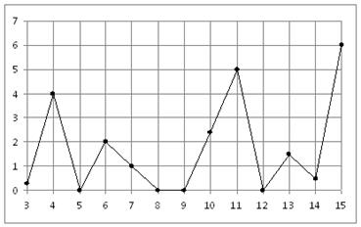
1) 4 2) 3 3) 5 4) 10
В3.Найдите значение выражения при; ; .
1) 0,6 2) 0,7 3) – 0,6 4) -0,7
В4. Для транспортировки 3 тонн груза на 500 км можно воспользоваться услугами одной из трех фирм-перевозчиков. Стоимость перевозки и грузоподъемность автомобилей для каждого перевозчика указана в таблице. Сколько рублей придется заплатить за самую дешевую перевозку?
Перевозчик | Стоимость перевозки одним автомобилем  (руб. на 10 км) | Грузоподъемность автомобилей  (тонн)
А | 110 | 2,2
Б | 140 | 2,8
В | 160 | 3,2

1) 4000 2) 2100 3) 5500 4) 8000

В5. На клетчатой бумаге с размером клетки 1× 1 изображён угол. Найдите тангенс этого угла.
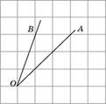
1) 0,5 2) 0,8 3) 1 4) 1,5
В6. 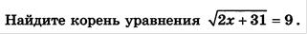
1) 25 2) -25 3) -11 4) 2
В7. В соревнованиях по толканию ядра участвуют 4 спортсмена из Финляндии, 7 спортсменов из Дании, 9 спортсменов из Швеции и 5 — из Норвегии. Порядок, в котором выступают спортсмены, определяется жребием. Найдите вероятность того, что спортсмен, который выступает последним, окажется из Швеции.
1) 0,36 2) 0,32 3) 1 4) 0,48
В8. 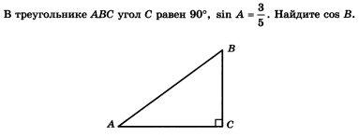
1) -0,6 2) 1 3) 0,6 4) 0,5

В9.. Моторная лодка прошла против течения реки 112 км и вернулась в пункт отправления, затратив на обратный путь на 6 часов меньше. Найдите скорость течения, если скорость лодки в неподвижной воде равна 11 км/ч. Ответ дайте в км/ч.
1) 2 2) 2,5 3) 3 4) 3,5
В10.
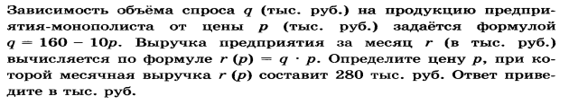
1) 150 2) 28 3) 14 4) 1400

